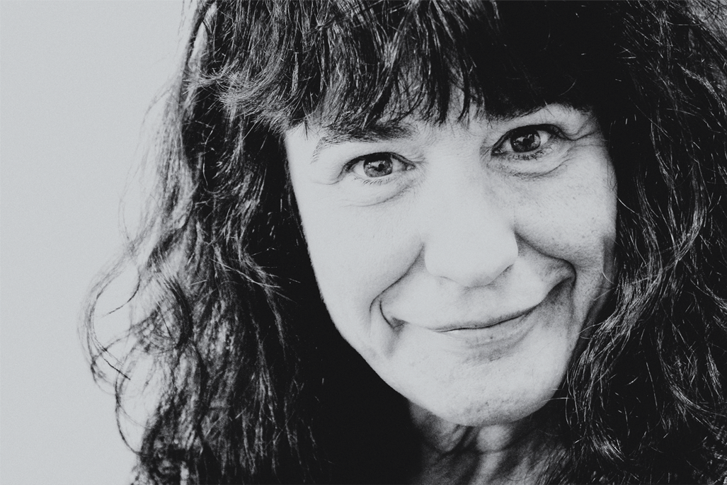
Marisol Casas Vives
Actriu i Directora
Nacuda el 22 de setembre de1964
Visc a l’Avinguda de Roma, 41 6é 2a
Barcelona (08029)
DNI 39863683Z
619 97 55 05
marisolcasas62@gmail.com

Videobook: https://vimeo.com/102711104

“Treballant el Clown, la Marisol es diverteix explicant-nos les misèries i grandeses de l'ésser humà.

La Marisol crea, actua, i dirigeix. El seu desig de fer un teatre proper a la gent, la guia per treballar amb col·lectius socialment fragilitzats. Amb els anys, en diferents centres socials i culturals de Catalunya, ha creat diversos espectacles on actors i actrius de diferents barris i de totes les edats expressen les seves petites alegries, les obsessions que es poden fer presents en les seves vides, els seus dubtes, les seves il·lusions, les seves pors, les seves nostàlgies… La vida de les persones es transvesteix, i, sota la forma d’una tragicomèdia, trontollen les certeses.

Per la Marisol el teatre ofereix un punt de trobada únic, d’intercanvi i de plaer. Un espai màgic que permet també reflexionar i preguntar-se sobre els vincles que uneixen o que diferencien els individus entre ells. L’escenari es converteix en un gran terreny de joc, on el cos i les paraules dels actors i actrius es projecten i xoquen per entreobrir la porta de l’imaginari”

ACTRIU I CLOWN

2016
Direcció i actriu a “ Je m’appelle Billy”. Creació musical i interpretació: Ferran Barrios Vinyes. Direcció: Sandrine Guise. Companyia Sprilune. Preestrena el 15 de gener del 2016 a L’ Espai Jove Les Basses de Barcelona
https://youtu.be/70TxJHB4dho

2015
Actriu a “L’Inspector", de Nikolai Gògol. Director:
Manel Anoro. Companyia "La Trifulga dels Fútils". Cicle « L’Altre Festival». Nau Ivanow, Barcelona.
https://www.youtube.com/watch?v=BdGgH0Xy7Lw

2014
Direcció a "Crack Clown”. Espectacle de creació pròpia. Companyia «Està Clown». Casal de Les Escodines. Manresa (Barcelona). Representacions també en diversos pobles i ciutats de Catalunya
(Barcelona, Manresa, Santpedor, Artés, Avinyó). (Directora)
https://www.facebook.com/estaclown

2013
Direcció i actriu a “Incerteses”.
Espectacle poètico-musical amb Marisol Casas (rapsode) i Núria Planell (acordionista).
Poemes originals de Marisol Casas (publicat en el llibre del mateix títol).
Actuacions a Barcelona, Calaf, Caldes de Malavella, Manresa, Sant Cugat del Vallès. (Directora i actriu)
https://incerteses.wordpress.com

2012
Actriu a "Nàpols Mil.lionària", d’Eduardo de Filippo.
Director: Manel Anoro. Companyia “La Trifulga dels Fútils". Representació a l’Ateneu de Nou Barris de Barcelona. (Actriu)
http://latrifulgadelsfutils.wix.com/latrifulga#!napols-milionria/c1p7

2010
Creació i actriu a "La Nit De Tots". Idea original i actuació: Marisol Casas.
Director: Manel Capellades. Teatre Riereta, Barcelona.. (Creació i actriu)
https://www.youtube.com/watch?v=rCi-KNI6BB8

2008
Actriu a "El ball".
Adaptació de la novel·la d’Irène Némirovsky.
Director: Brian McCarthy.
Teatre Riereta, Barcelona. (Actriu)

2007
Ajudant de direcció a "Pedro y el Capitán", de Mario Benedetti.
Director: Pere Ferran.
Teatre del Poble Espanyol Barcelona.

2005
Creació i actriu a "La violència a l’Escola”.
Taller de teatre social pel Fòrum Social de l’Educació. Paranimf de la Universitat de Barcelona. Amb la Laura Conejero, Txus Martinez i Cesar Rojas

2002
Subdirectora a "De tant que t’estimo”, de Mariona Masgrau.
Espectacle de titelles. Teatre Malic, Barcelona.

2001
Actriu a “El Regressiu”, de Manuel de Pedrolo.
Director: Xavier Noms.
Teatre de Ponent, Granollers ( Barcelona).

2000
Actriu a "La família de la xemeneia", de Jacques Prévert.
Director: Enric Cervera.
Guasch Teatre,Barcelona.

2000
Creació, directora i actriu a "Homenatge a Jacques Prévert".
Espectacle de creació pròpia.
Institut Francès de Barcelona.

Actriu, regidora i ajudant de direcció a "Revisió Anual", de Montserrat Cornet. Mercè Comes, Teresa Cunillé i Mercè Broquetes. Teatre Goya Barcelona

AUDIOVISUAL

1999-2004
Col·legi del Teatre de Barcelona.
Cursos amb Mercè Lleixà (Anàlisi interpretació del text), Ferran Audí (Shakespeare), Peter Gadish (El cos en el text).

1998-2004
Cursos de l’AADPC
Maurice Durozier, del Théâtre du Soleil (Interpretació i expressió corporal amb textos de Shakespeare), Ferran Rañé (El poder del Gag), Salvador Oliva (Mètrica i poesia), James de Paul (Interpretant Tennessee Williams), Carlo Bosso (Commedia dell 'Arte),
Monika Pagneux (Espai escènic), Christine Aldaire (Estudi dels personatges shakespearians)
AUDIOVISUAL

2010
Llargmetratge “el Nens de Can Cots” d’ Aina Sastre

2003 i 2001
"El cor de la ciutat" (repartiment)

2000
"Laberint d'ombres" (repartiment)
2000
Curtmetratge”Els diumenges” de Lluis Baulida
https://vimeo.com/41227975

FORMACIÓ
ALTRES ESTUDIS I FORMACIÓ

2016
Shakespeare en acció. La paraula com a impuls per alliberar l’actor amb Konrad Zschiedrich.

2014
Interpretació de text amb Raimon Molins

2013-2010
Clown i bufó
3 cursos amb Philippe Gaulier

2012-2011
Curs de Psicoanàlisi i teatre a L’Espai Psicoanalític de Barcelona

IDIOMES

Català nadiu/ Castellà nadiu/ francès nadiu.

